Исследования бинарных пниктидов 3d-металлов методом ЯМР спектроскопии.
Журенко С.В. ^{1, 2}, Чернявский И.О.³, Силкин И.Г.⁴
- Студент
Московский государственный университет имени М.В. Ломоносова, физический факультет, Москва, Россия
- Техник
Физический институт им. П.Н. Лебедева РАН, Москва, Россия
- Младший Научный Сотрудник
Московский государственный университет имени М.В. Ломоносова, химический факультет, Москва, Россия
- Студент
Московский государственный университет имени М.В. Ломоносова, химический факультет, Москва, Россия
E–mail: Zhurenko.sergey@gmail.com
Связь между магнетизмом и сверхпроводимостью является одной из сложных проблем в физики конденсированного состояния вещества. В данной работе рассматриваются бинарные изоструктурные соединения MnP и FeP с пространственной группой Pnma, образующую геликоидальную спиновую структуру. Научный интерес к данным соединениям, во многом связан с необычной геликоидальной магнитной структурой, детали и механизмы образования которой все еще является предметом дискуссий [1,2]. В частности, в некоторых работах утверждается, что магнитной структурой в FeP является двойная спираль с температурой Нееля T_{N} ≈ 125 K. [1] В то же время, по данным Мессбауэровской спектроскопии, спираль является одинарной, но сильно ангармонической. [2] MnP является ферромагнетиком в температурном диапазоне 47K ≤ T <291 K с температурой Кюри T_{C} = 291 K, а при T ≤ 47 K образуется геликоидальная магнитная структура [3].
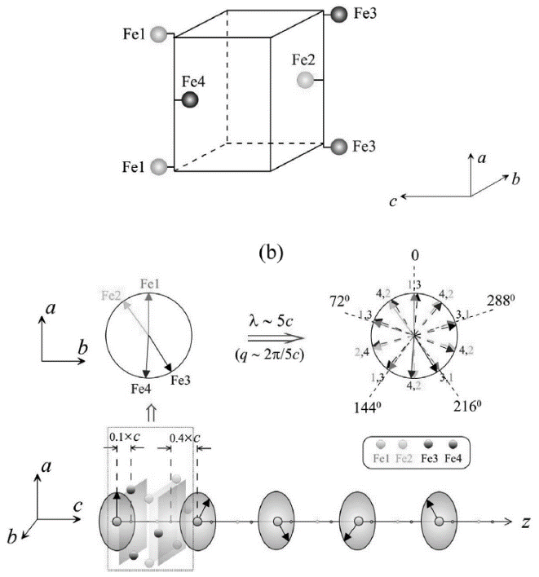
В отличии от соединения FeP, в MnP существует ферромагнитная фаза, полностью исчезающая при давлениях более 2ГПа при которых спираль существует вплоть до 160 К. Недавно в MnP была обнаружена сверхпроводимость с максимальным T_{C} = 1 K вблизи критического давления P_{C} ≈ 8 ГПа, где дальний магнитный порядок просто исчезает [4]. Это похоже на нетипичные сверхпроводники, такие как купраты, сверхпроводники с тяжелыми фермионами, и железные пниктиды [5]. MnP и CrAs [4] являются первыми сверхпроводниками на основе Mn и Cr, соответственно.
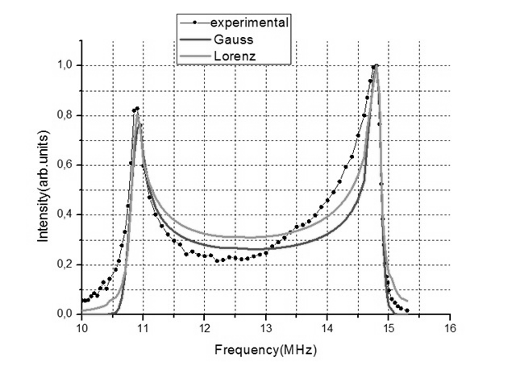
Предварительные результаты ЯМР и ЯМР в нулевом поле на ядре ³¹P представлена в работах FeP [3], MnP [4]. В данной работе представлены спектры ЯМР на ядрах ³¹P в поле 5,509 T и спектры ЯМР в нулевом поле в соединениях FeP и MnP. Полученные результаты обсуждаются в рамках модели ангармонической спиральной магнитной структуры.

Благодарности:
Выражаю благодарность своему научному руководителю: профессору Гиппиусу А.А. за помощь в выборе перспективных исследований и поддержку в ходе проведения данной работы, а также научной группе профессора Морозова И.В. за синтез исследованных образцов.
Работа выполнена при поддержке гранта РФФИ (№ 17-52-80036).
Литература
- G.P. Felcher, F.A. Smith, D. Bellavance, A. Wold, Phys. Rev. B 3 (1971) 3046
- Sobolev Alexey V., Presniakov Igor A., Gippius Andrey A., Chernyavskii Ivan V., Schaedler Martina, Buettgen Norbert, Ibragimov Sergey A., Morozov Igor V.,Shevelkov Andrei V., Journal of Alloys and Compounds, v. 675,p. 277-285
- Motizuki, K., Ido, H., Itoh, T., Morifuji, M. Electronic Structure and Magnetism of 3d-Transition Metal Pnictides. Springer Berlin Heidelberg, 2010
- GuoZhi Fan and Bo Zhao and Wei Wu and Ping Zheng and JianLin Luo, Science China Physics, Mechanics & Astronomy, 2016, v. 59, n. 5
- P. Monthoux, D. Pines G. G. Lonzarich Nature v. 450, p. 1177–1183 20 December 2007.

